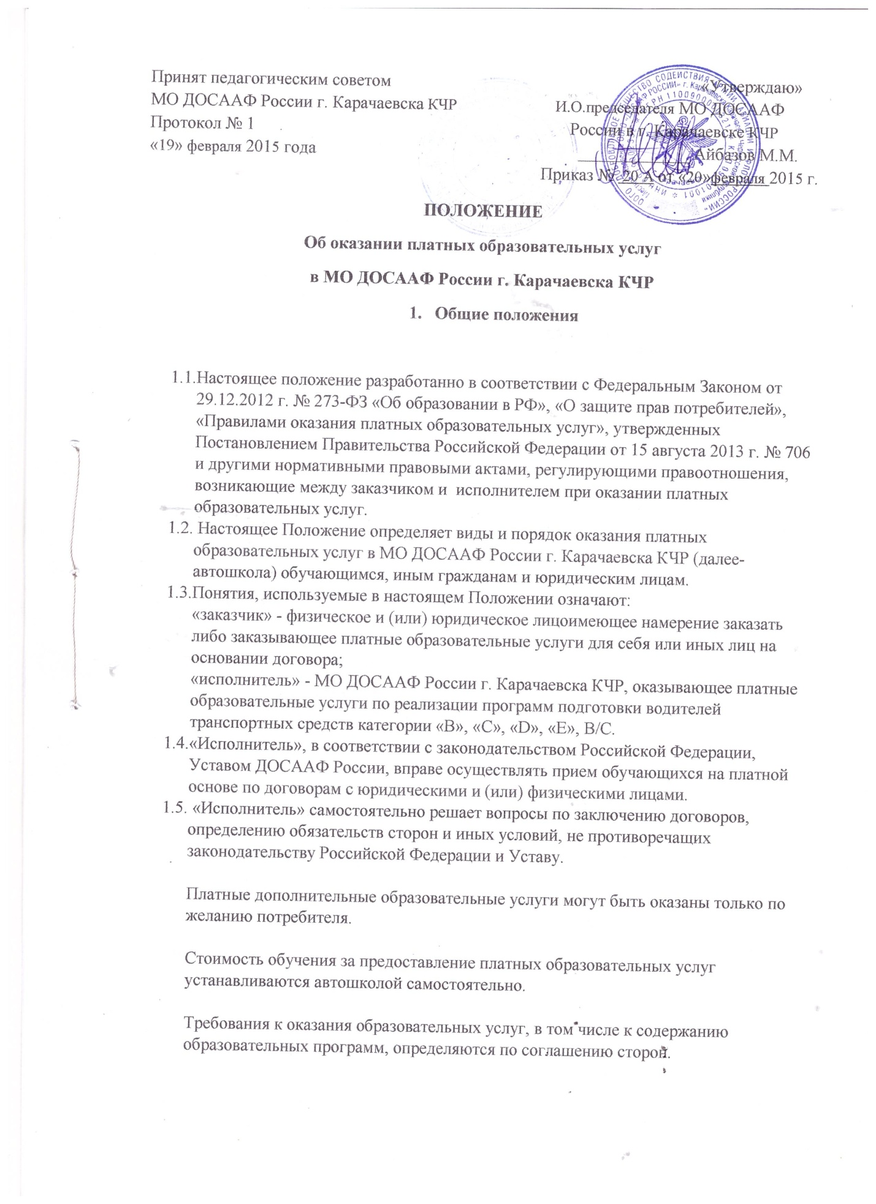

"Исполнитель" обязан обеспечить оказание платных образовательных услуг в полном объеме в соответствии с утвержденными программами, условиями договора об оказании платных образовательных услуг (далее именуется - договор).

1. **ИНФОРМАЦИЯ ОБ ОБРАЗОВАТЕЛЬНОЙ ДЕЯТЕЛЬНОСТИ**

2.1. Исполнитель до заключения договора предоставляет потребителю на русском языке достоверную информацию о себе и оказываемых платных образовательных услугах образовательной деятельности, обеспечивающую возможность их правильного выбора. Способ доведения информации до потребителя устанавливается исполнителем самостоятельно, за исключением случаев, когда он определяется законодательством Российской Федерации. При этом исполнитель обеспечивает доступность ознакомления с информацией (способы доведения информации до потребителя: объявления, буклеты, проспекты, информация на стендах, на сайте предоставление информации по требованию потребителя).

Исполнитель доводит до заказчика информацию, содержащую следующие сведения:

- наименование исполнителя (МО ДОСААФ России г. Карачаевска, КЧР), содержащее указание на организационно - правовую форму и характер деятельности;

- место нахождения (369200, Карачаево-Черкесская Республика, г. Карачаевск, ул. Чкалова, 23) исполнителя. Согласно статье 54 ГК РФ место нахождения юридического лица определяется местом его государственной регистрации и указывается в его учредительных документах;

- лицензию на осуществление образовательной деятельности и другие документы, регламентирующие организацию образовательного процесса;

- уровень и направленность реализуемых образовательных программ, формы и сроки их освоения;

- стоимость образовательных услуг, оказываемых за плату по договору и порядок их оплаты;

- порядок приема и требования к поступающим;

- форма документа, выдаваемого по окончании обучения.

Данную информацию исполнитель в обязательном порядке предоставляет заказчику.

По требованию заказчика исполнитель обязан предоставить:

- устав ДОСААФ России;

- образцы договоров об оказании платных образовательных услуг;

- образовательные программы по соответствующим направлениям, учебные  планы;

- иные сведения, относящиеся к договору и соответствующей образовательной услуге.

**3. ПОРЯДОК ЗАКЛЮЧЕНИЯ ДОГОВОРА**

3.1. Основанием для оказания платных образовательных услуг является договор. Исполнитель обязан заключить договор при наличии возможности оказать запрашиваемую заказчиком образовательную услугу.

Исполнитель не вправе оказывать предпочтение одному заказчику перед другим в отношении заключения договора, кроме случаев, предусмотренных законом и иными нормативными правовыми актами.

3.2. Договор заключается в письменной форме и содержит следующие сведения:

- наименование организации в соответствии с уставом - исполнителя и место его нахождения;

- фамилия, имя, отчество лица, выступающего от имени исполнителя, документ, на основании которого оно действует;

- фамилия, имя, отчество, паспортные данные заказчика, его телефон и адрес;

- уровень и направленность образовательных программ,

- форма получения образования в соответствии со статьей 17 Федерального Закона от 29.12.2012 г. № 273-ФЗ «Об образовании в РФ»;

- сроки оказания образовательных услуг, которые фиксируются в документах, регламентирующих образовательный процесс (лицензия, образовательные программы, учебные планы);

- стоимость обучения, порядок оплаты, а также возможность возврата денег;

- документ, какого уровня (степени) образования будет выдан обучающемуся после успешного освоения им соответствующих образовательных программ в установленном порядке;

- порядок изменения и расторжения договора;

- другие необходимые сведения, связанные со спецификой оказываемых образовательных услуг;

3.3. Договор составляется в двух экземплярах, один из которых находится у исполнителя, другой - у заказчика. Примерные формы договоров утверждаются председателем МО ДОСААФ России г. Карачаевска, КЧР.

3.4. Заказчик обязан оплатить оказываемые образовательные услуги в порядке и в сроки, указанные в договоре. Заказчику в соответствии с законодательством Российской Федерации должен быть выдан документ, подтверждающий оплату образовательных услуг.

3.5. Стоимость оказываемых образовательных услуг в договоре определяется по соглашению между исполнителем и заказчиком.

3.6. На оказание образовательных услуг, предусмотренных договором, по требованию заказчика составляется смета.

3.7. Договор, имеющий объем более одного листа, должен быть прошит, листы пронумерованы. Количество прошнурованных листов удостоверяется подписями уполномоченных представителей сторон договора и заверяются печатями.

Если договор на нескольких листах не прошит, то визируется  каждый лист договора лицами, которые его подписывают.

3.8. При заключении договоров на оказание платных образовательных услуг учитываются требования письма Минобразования России от 19.01.2000 N 14-51-59ин/04 "О соблюдении законодательства о защите прав потребителей при оказании платных образовательных услуг", в котором определены условия, противоречащие законодательству, к ним относятся:

- включение в договоры в одностороннем порядке права расторгать договор в случаях неоплаты, просрочки оплаты образовательных услуг, а также и случаях, когда обучающийся отчисляется в связи с невыполнением учебного плана (противоречит в части вопросов оплаты услуг за обучение ст. 30 ГК РФ);

- ограничение права потребителей на отказ от исполнения договора возмездного оказания услуг в любое время и без обоснования причин, предоставленное статьей 782 ГК РФ;

- условие о не возврате сумм, уплаченных за образовательные услуги, либо о возврате их со значительными удержаниями при отказе от исполнения договора по инициативе потребителя на основании статьи 782 ГК РФ, а также установление штрафа за такой отказ;

- установление отдельной оплаты за пересдачу экзаменов, итоговую аттестацию (запрещено ст. 16 Закона РФ "О защите прав потребителей");

- установление в договорах помимо платы за обучение "безвозмездных единовременных сумм на содержание образовательного учреждения, организации" (противоречит п. 8 ст. 41 Закона РФ "Об образовании");

3.9. Односторонний отказ от исполнения договора возможен только в случаях, предусмотренных законом. Ответственность сторон по договору, должна соответствовать ГК РФ и отвечать требованиям Закона РФ "О защите прав потребителей".

3.9.1. Исполнитель оказывает образовательные услуги в порядке и в сроки, определенные договором и уставом МО ДОСААФ России г. Карачаевска, КЧР.

3.9.2. За неисполнение либо ненадлежащее исполнение обязательств по договору исполнитель и заказчик несут ответственность, предусмотренную договором и законодательством Российской Федерации.

3.9.3. При обнаружении недостатков оказанных образовательных услуг, в том числе оказания их не в полном объеме, предусмотренном образовательными программами и учебными планами, заказчик вправе по своему выбору потребовать:

а) безвозмездного оказания образовательных услуг, в том числе оказания образовательных услуг в полном объеме в соответствии с образовательными программами, учебными планами и договором;

б) соответствующего уменьшения стоимости оказанных образовательных услуг;

в) возмещения понесенных им расходов по устранению недостатков оказанных образовательных услуг своими силами или третьими лицами.

3.9.4. Заказчик вправе отказаться от исполнения договора и потребовать полного возмещения убытков, если в установленный договором срок недостатки оказанных образовательных услуг не устранены исполнителем. Заказчик также вправе расторгнуть договор, если им обнаружены существенные недостатки оказанных образовательных услуг или иные существенные отступления от условий договора.

3.9.5. Если исполнитель своевременно не приступил к оказанию образовательных услуг или если во время оказания образовательных услуг стало очевидным, что оно не будет осуществлено в срок, а также в случае просрочки оказания образовательных услуг заказчик вправе по своему выбору:

а) назначить исполнителю новый срок, в течение которого исполнитель должен приступить к оказанию образовательных услуг и (или) закончить оказание образовательных услуг;

б) поручить оказать образовательные услуги третьим лицам за разумную цену и потребовать от исполнителя возмещения понесенных расходов;

в) потребовать уменьшения стоимости образовательных услуг;

г) расторгнуть договор.

3.9.6. Заказчик вправе потребовать полного возмещения убытков, причиненных ему в связи с нарушением сроков начала и (или) окончания оказания образовательных услуг, а также в связи с недостатками оказанных образовательных услуг.

3.10. Вопросы, не урегулированные настоящим Положением об оказания платных образовательных услуг, разрешаются в соответствии с действующим законодательством Российской Федерации.